中国铁矿石价格指数（CIOPI）日报
中国钢铁工业协会 2020年1月9日

一、进口铁矿石价格（OPI）--1月9日
中国铁矿石价格指数—进口铁矿石远期现货到岸价格 |  |  |  |  |  | 美元/干吨
名称 | 品位 | 目的港 | 价格 | 环比涨跌 | 涨跌幅% | 当月均价
巴西粉矿 | 65.00% | 青岛 | 105.05 | -1.29 | -1.21 | 104.92
澳洲粉矿 | 62.00% | 青岛 | 93.09 | -1.13 | -1.20 | 92.92
澳洲粉矿 | 58.00% | 青岛 | 82.65 | -0.71 | -0.85 | 82.53

中国铁矿石价格指数—块矿溢价指数
名称 | 品位 | 溢价 | 涨跌 | 当月均价
块矿 | 62.50% | 0.2193 | -0.0071 | 0.2202

中国铁矿石价格指数—进口铁矿石现货成交价格 |  |  |  |  |  | 元/干吨
名称 | 品位 | 基准港 | 价格 | 环比涨跌 | 涨跌幅% | 当月均价
巴西粉矿 | 65.00% | 青岛 | 862.29 | -7.92 | -0.91 | 860.12
澳洲粉矿 | 62.00% | 青岛 | 742.30 | -8.19 | -1.09 | 743.61
澳洲粉矿 | 58.00% | 青岛 | 646.63 | -6.33 | -0.97 | 647.30

二、国产铁精矿价格—1月9日
中国铁矿石价格指数--国内铁精矿加权平均价格 |  |  |  |  | 元/干吨
名称 | 品位 | 价格 | 环比涨跌 | 涨跌幅% | 当月均价
国产铁精矿 | 65.00% | 789.49 | 2.68 | 0.34 | 788.90
国产铁精矿 | 62.00% | 708.51 | 2.30 | 0.33 | 708.04
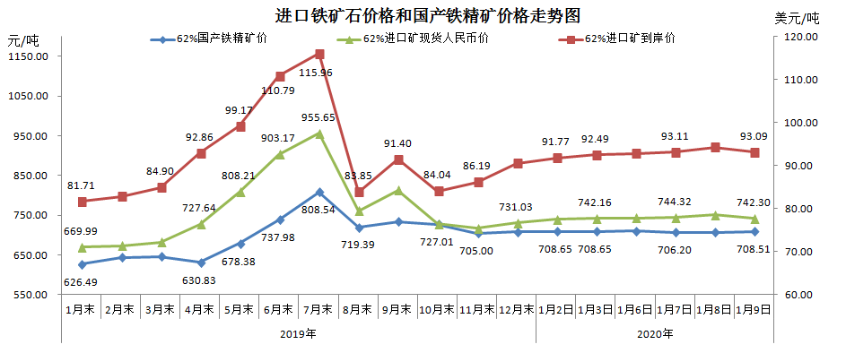

三、中国铁矿石价格指数（CIOPI）--1月9日
中国铁矿石价格指数（CIOPI） |  |  |  | 点
名称 | 当日数值 | 上日数值 | 环比涨跌 | 涨跌幅%
中国铁矿石价格指数 | 341.07 | 344.42 | -3.35 | -0.97
国产铁矿石价格指数 | 322.15 | 321.10 | 1.05 | 0.33
进口铁矿石价格指数 | 344.65 | 348.83 | -4.18 | -1.20
